«Воспитание ребёнка средствами музыки».

«Воспитание ребёнка средствами музыки» - эта тема никогда не потеряет своей актуальности. Возможно, некоторые советы помогут вам и вашему малышу войти в огромный и прекрасный мир большого музыкального искусства.

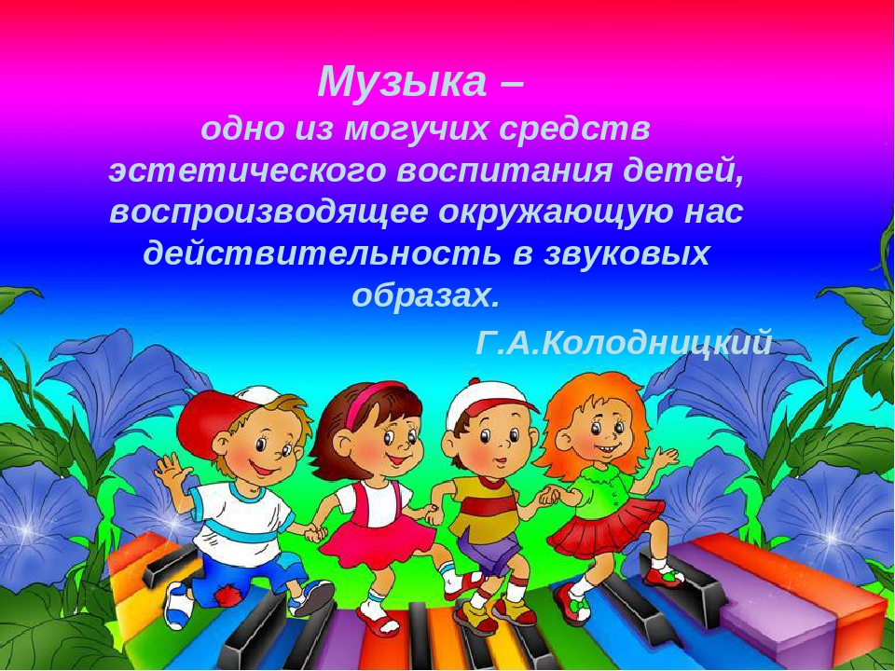

Очень часто родители считают, что ребенка не стоит приобщать к музыке, если сам ребенок не проявляет к ней особого интереса. Это не совсем верно. Ребенку необходимо слушать музыку. У маленьких детей музыка вызывает эмоциональный отклик, стремление к действию, хотя эти переживания ещё слабы и не совсем осознанны. Ранние музыкальные впечатления запоминаются порой на всю жизнь.

Первый опыт такой деятельности малыш получает в семье, слушая музыкальные записи, пение взрослых. В старшем возрасте в пении ребенка для своих родителей, и в совместном исполнении танцев, и разумеется в слушании музыки. В процессе совместного восприятия у ребенка возникает желание поделиться своими чувствами со взрослыми. А это очень важно и для установления духовного контакта между ребенком и взрослым и для начального этапа обучения слушанию музыки.

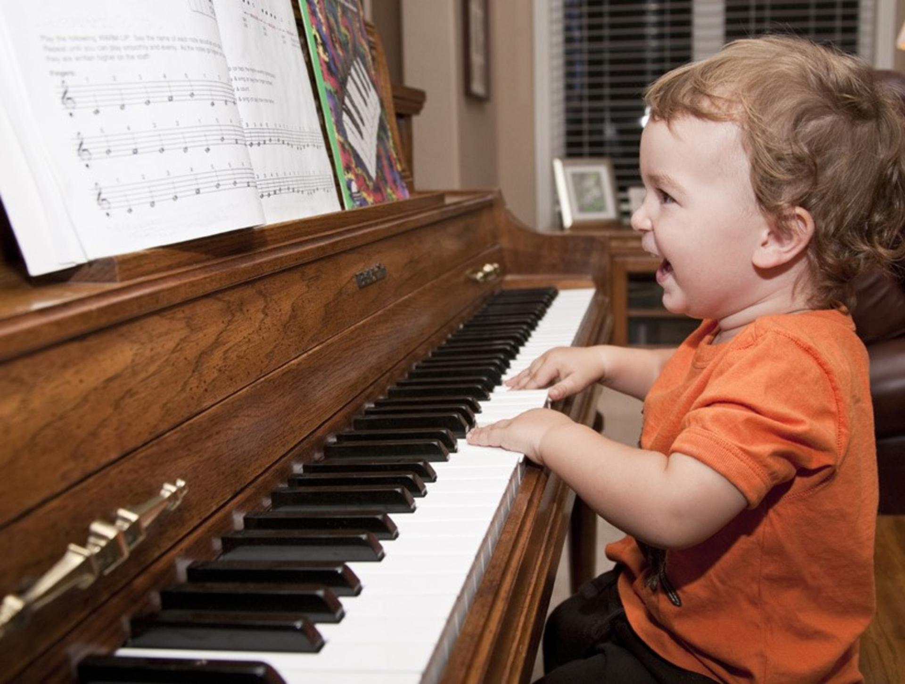

К сожалению, родители редко слушают музыку вместе с детьми. В большинстве случаев они ссылаются на свою занятость или на активность самого ребенка. А между тем давно замечено, что музыка – самый благоприятный фон, на котором возникает духовная общность между людьми. Она помогает установить контакт между взрослым и ребенком.

«То, что упущено в детстве, очень трудно, почти невозможно наверстать в зрелые годы. Детская душа в одинаковой мере чувствительна и к родному слову, и к красоте природы, и к музыкальной мелодии. Если в раннем детстве донести до сердца красоту музыкального произведения, если в звуках ребёнок почувствует многогранные оттенки человеческих чувств. Он поднимается на такую ступеньку культуры, которая не может быть достигнута никакими другими средствами», - так писал выдающийся педагог современности В.А.Сухомлинский.

Если вы хотите научить ребенка слушать музыку, постарайтесь сначала самостоятельно прочувствовать, понять то произведение, которое подобрали для малыша. Всем известно, что в отличие от такой области знаний, как литература, музыка не раскрывает, а передает настроение и мысли композитора, и влияет, прежде всего, на чувство слушателя. Поэтому для начала лучше выбрать небольшое произведение с хорошо выраженным характером, настроением и ясной мелодией. Маленькие дети охотно слушают народные мелодии, музыку плясового характера, любят колыбельные.

Для старших дошкольников это могут быть пьесы, специально написанные для детей, например “Детский альбом” П.И. Чайковского. С интересом слушают музыку в исполнении оркестра народных инструментов. Дети должны знать народную музыку, которая тесно связана с языком, эстетическими и народными традициями, обычаями, духовной культурой народа. Если ребёнок слышит народные мелодии с раннего детства, он, естественно, «проникается» народно-песенными интонациями. Они становятся ему привычными, родными.

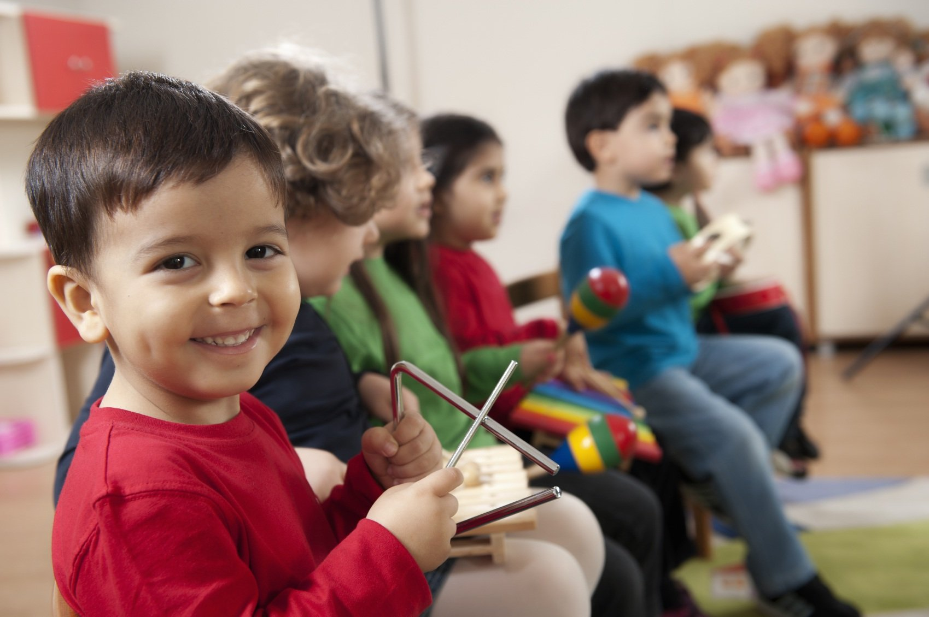

После прослушивания заведите беседу с ребенком о прослушанной музыке. Главное, чтобы прослушанное произведение нашло эмоциональный отклик в душе ребенка. Многие родители считают, что лучше обучение музыки получать в специальной школе. В какой-то мере они правы: ребенок научится играть и слышать музыку профессионально. Но это не единственный путь приобщения ребенка к музыке. Очень хорошо, когда на первых этапах восприятия музыки помощником становится близкий ему человек. Если ребенок слушает музыку в одиночестве, то он может отвлечься. Но если же эту музыку ребенок слушает вместе с родителями, то он выражает свои эмоции, радуется. Очень полезно слушать музыку вместе со сверстниками, дети стремятся, как можно ярче передать товарищу свои впечатления от музыки, выразить их в двигательной активности.
Выбор музыкальных произведений, которые ребёнок слушает дома, зависит от музыкального вкуса и музыкального опыта семьи, её общекультурного уровня. Для развития музыкальных способностей детей, формирования основ музыкальной культуры необходимо использовать народную и классическую музыку. Лишь на шедеврах можно воспитывать вкус маленьких слушателей.

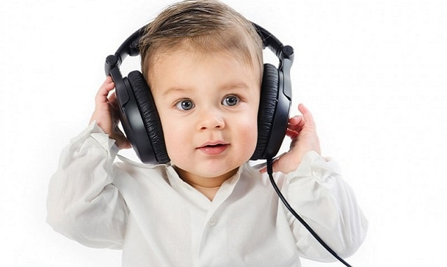

Информацию в выборе музыкальных произведений для прослушивания в соответствии с возрастом, родители могут почерпнуть в специальной литературе “Как рассказывать детям о музыке”; “Про трех китов”. Не нужно стремиться заводить сразу большую фонотеку. Наблюдения показывают, что маленькие дети с удовольствием слушают много раз одни и те же полюбившиеся им произведения.

Можно организовывать музыкальные вечера в интересной форме, музыкальные номера подготовленные заранее. Детям постарше доставляет удовольствие рисовать под музыку. Нужно стремиться всячески, активизировать и поощрять фантазию ребенка при восприятии музыки. Родителям можно придумать несложные игры, подобрать музыкальные отрывки, имитирующие шум моря, стук дождя и попросить ребенка узнать воспроизведенные в музыке явления. Если не все сразу получается, как вам хотелось, не показывайте своего огорчения, а попробуйте спокойно разобраться в том, что и почему не удалось из задуманного. Следует помнить, что жизнь ребенка не любящего музыку беднее, чем духовный мир его сверстника понимающего музыку и знающего ее.

Если вы хотите, чтобы сердце вашего ребёнка стремилось к добру, красоте, человечности, попробуйте научить его любить и понимать музыку! Учите его, учитесь вместе с ним!

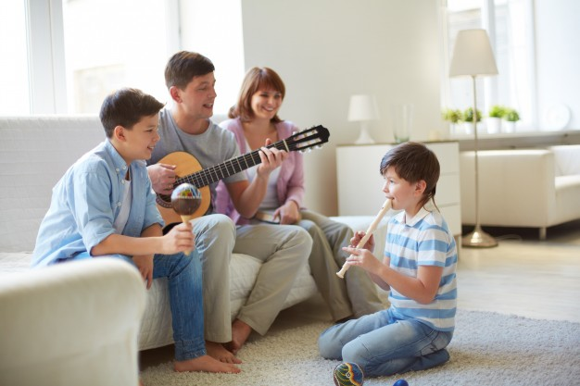

Музыка является одним из богатейших и действенных средств эстетического воспитания, она обладает большой силой эмоционального воздействия, воспитывает чувства человека, формирует вкусы.

«Музыка – это откровение более высокое, чем мудрость и философия», - считал Людвиг ван Бетховен. Мир музыкальных звуков безграничен. Он таит в себе несметные богатства, но чтобы человек мог их понимать, нужно обязательно потрудиться.

Обучая ребёнка музыке, родители ставят различные цели и задачи. Это зависит от их отношения к музыке и музыкальным профессиям. Основными задачами музыкального воспитания детей в семье можно назвать те же, что и в дошкольном учреждении, это:
· Обогатить духовный мир ребёнка музыкальными впечатлениями, вызвать интерес к музыке, передать традиции своего народа, знакомство с фольклором, сформировать основы музыкальной культуры;
· Способствовать общему развитию детей средствами музыки;
· Развивать музыкальные и творческие способности в процессе различных видов деятельности (восприятие, исполнительство, творчество, музыкально – образовательная деятельность);
Если ребёнок музыкально одарён, то уже в дошкольном возрасте необходимо заложить основы для будущего профессионального обучения. Все эти задачи решаются в конкретной деятельности. Музыкальное развитие оказывает ничем не заменимое воздействие на общее развитие: формируется эмоциональная сфера, совершенствуется мышление, воспитывается чуткость к красоте в искусстве и жизни.

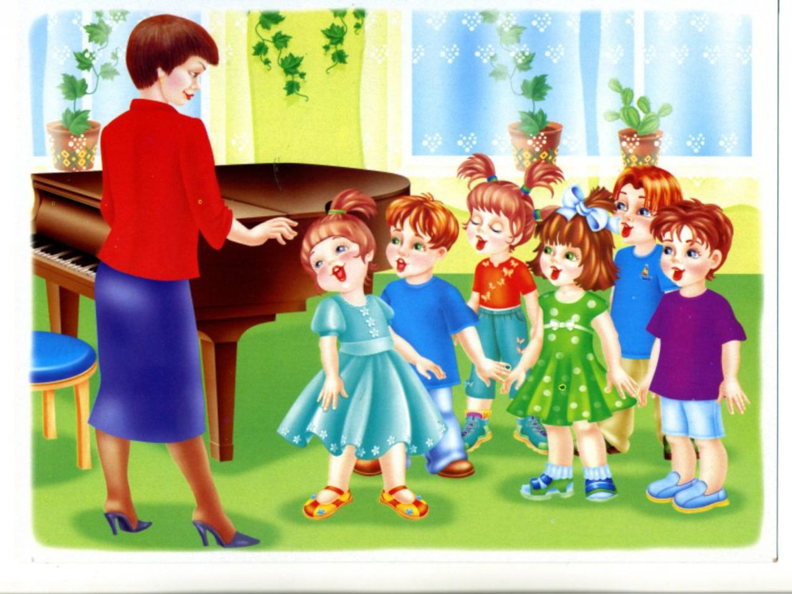

Музыка развивает эмоциональную сферу. Эмоциональная отзывчивость на музыку – одна из важнейших музыкальных способностей. Она связана с воспитанием таких качеств личности, как доброта, умение сочувствовать другому человеку.

Если родители понимают важность музыкального воспитания, они стремятся обучать детей в семье, музыкальных кружках, студиях, музыкальных школах, посещают с ними концерты, музыкальные спектакли, стараются обогатить разносторонними музыкальными впечатлениями, расширяют их музыкальный опыт.

Для слушания следует отбирать произведения, в которых выражены чувства, доступные для детского восприятия. Это должны быть небольшие произведения или фрагменты с яркой мелодией, запоминающимся ритмом, красочной гармонизацией, оркестровкой и более скромная по выразительным средствам, старинная музыка.

Музыкальное воспитание в домашних условиях проходит индивидуально. Ребёнок должен чувствовать себя любимым, защищённым, находиться в доброжелательном окружении.

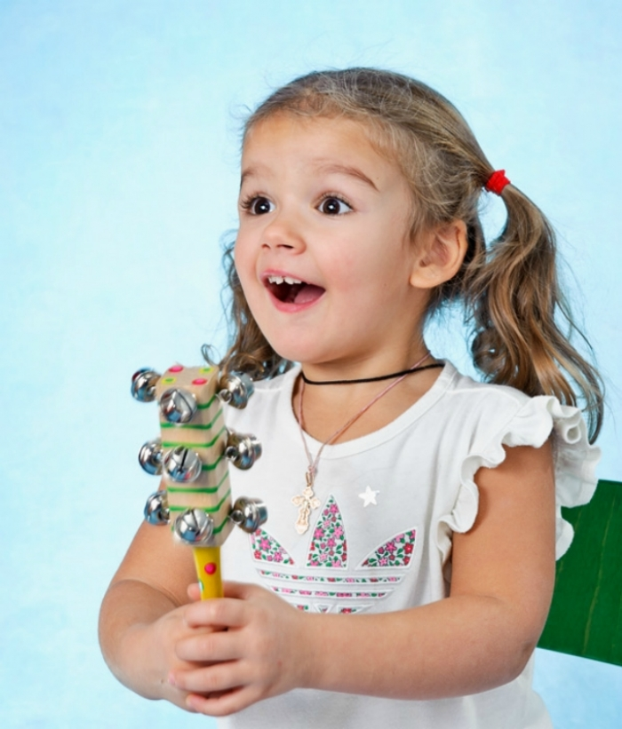

Несколько советов по слушанию музыки малышами:

- Нужно помнить о том, что любое музыкальное произведение необходимо слушать, не отвлекаясь ни на что другое.
- Не следует на первых порах слушать крупные музыкальные сочинения, лучше выбирать для слушания небольшие произведения.
- Музыка может быть вокальная (музыка для голоса), или инструментальная (которая исполняется на различных музыкальных инструментах). Слушать вокальную музыку легче, ведь текст всегда подскажет, о чём хотел сообщить композитор, какими мыслями хотел поделиться. В инструментальной музыке слов нет. Но от этого она не становится менее интересной. Прислушиваясь к звукам, постарайтесь услышать и различить динамические оттенки музыкальной речи.
- Время от времени необходимо возвращаться к прослушиванию тех же самых произведений.
- Постарайтесь сделать прослушивание музыки регулярным занятием, выделите для слушания специальное время. Ничто не должно отвлекать ребёнка от общения с музыкой.
- Посещать с детьми концертные залы, спектакли. Всё это создаёт особый эмоциональный настрой, поможет расширить знания о музыке.
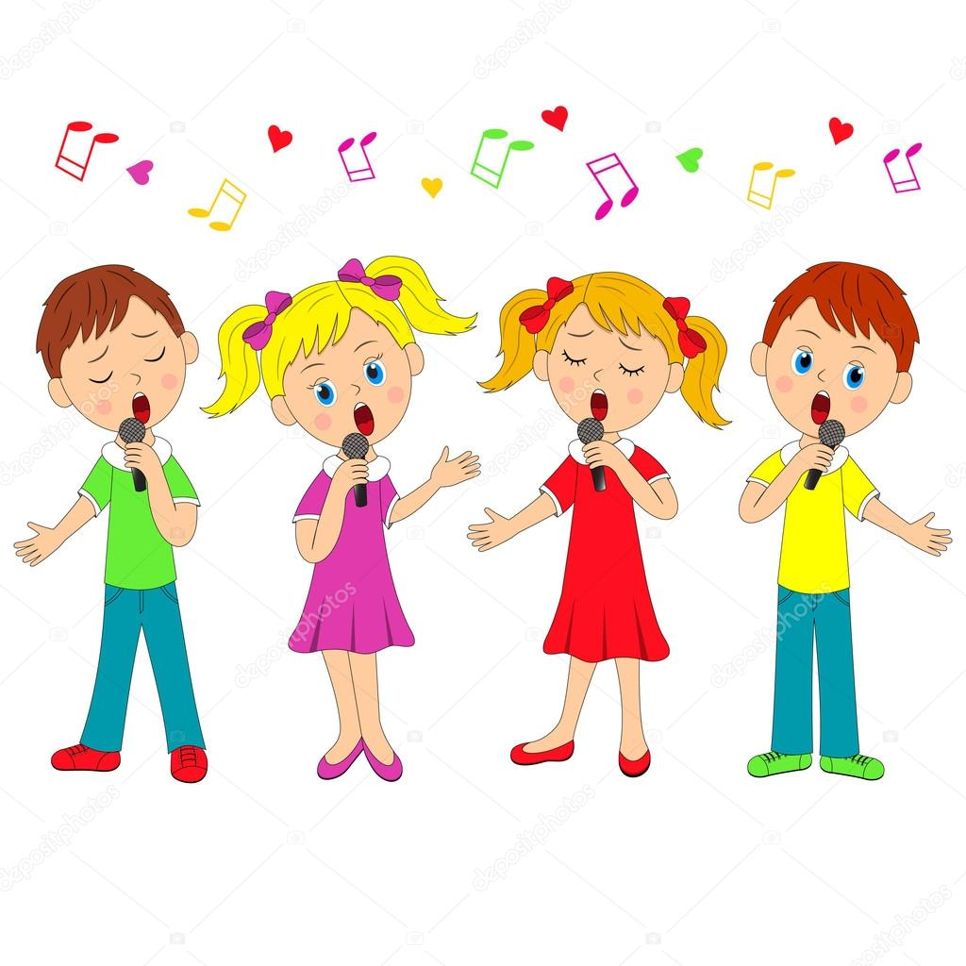

Хочется родителям пожелать, чтобы дома, на отдыхе, во время прогулок со своими детьми уделяли внимание музыкальному воспитанию.
Пусть в вашем доме звучит народная, классическая музыка, которая своими волшебными звуками может исцелять, развить способности, подарить радость. Каждому родителю нужно помнить, что детей невосприимчивых к музыке нет.

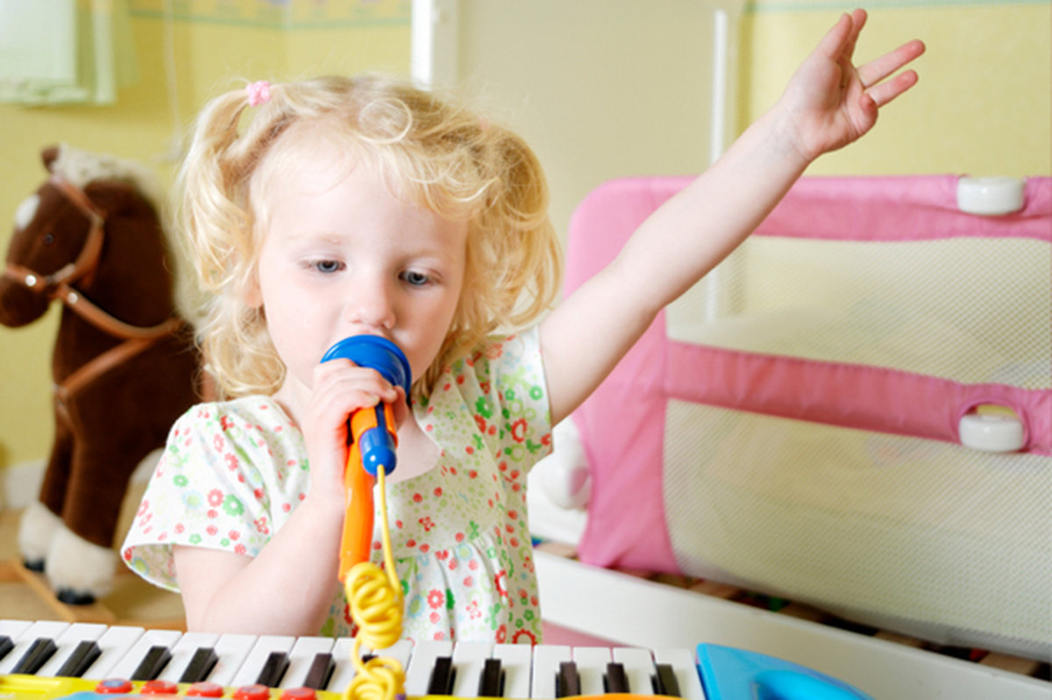

Музыкальные альбомы для юных слушателей (аудиозапись):

- П.И.Чайковский «Детский альбом»
- С. Прокофьев «Детская музыка»
- Р. Шуман «Альбом для юношества»
- А.Гречанинова «Детский альбом»
- А. Климов «Детский альбом».
- А. Климов «Музыкальный календарь природы»
- Произведения С. Майкапара.
- Сборник «Классическая музыка для малышей»
- Сборник «Колыбельные песенки»
- Сборник. Классика и малыши. «Вальсы» и др.

